按照全面落实落实教育部“停课不停学、不停教”的要求，我系经过一周的网络课准备和教学，逐步形成了“课前上传PPT等相关资料供学生预习学习——课中老师细致讲解本门课程所涉及的重难点——课后线上问题讨论、完成作业”的线上教学流程模式。考勤和课堂秩序由钉钉等APP辅助完成。无规矩，不成方圆。线上教学要求老师们更加要严谨，不仅在言谈举止上，也要在知识的讲解以及课程教学的具体执行上，所以，老师们制定了线上教学流程（导学单）表。
一、线上教学准备工作
1.常规准备：所有教师在承担教学任务的前期已完成了教案的编写、PPT课件的制作、教学日志的编写等教学资料的准备工作。
2.线上教学准备：选用（搜集）网络教学资源、搭建教学平台、测试与应用教学平台。
二、线上教学模式
1.线上教学资源与直播教学结合的教学模式。

2.线上教学资源与录播教学结合的教学模式。
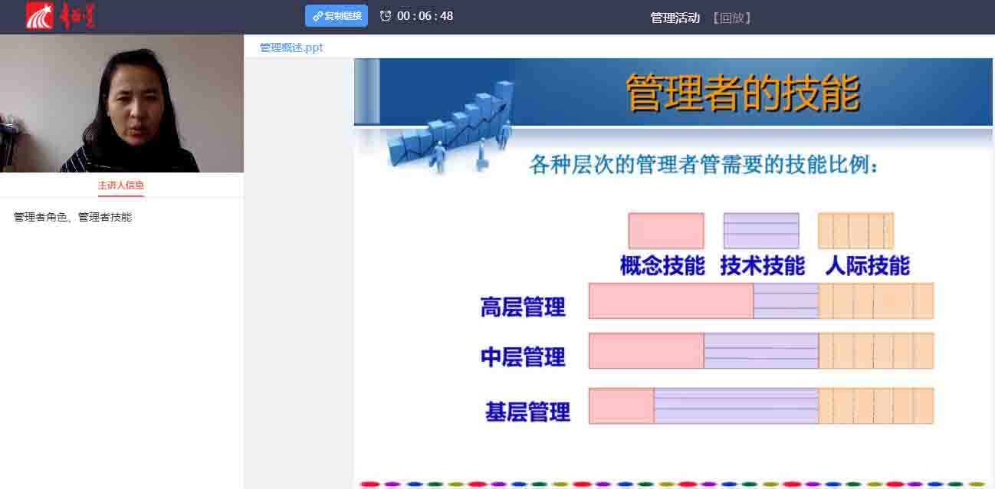
三、线上教学课前准备
提前15分钟左右进入平台，利用钉钉的学习圈，群公告，通知学生开课前的准备工作，并上传教材的电子版、教学大纲、课件、网络教学资源、和《导学单》，方便学生们自学和了解教学内容，也留出足够的时间去应对一些突发状况。

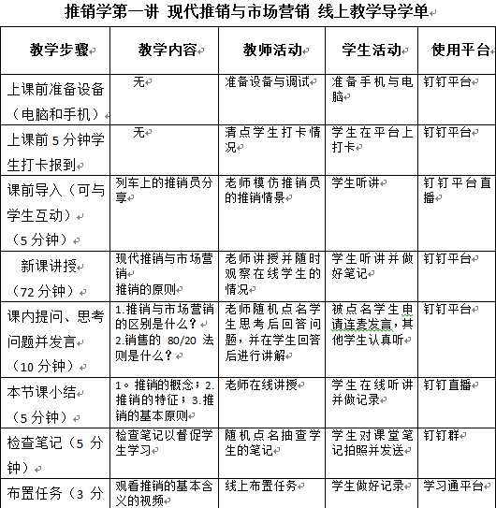

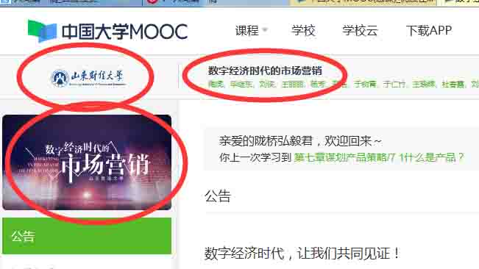
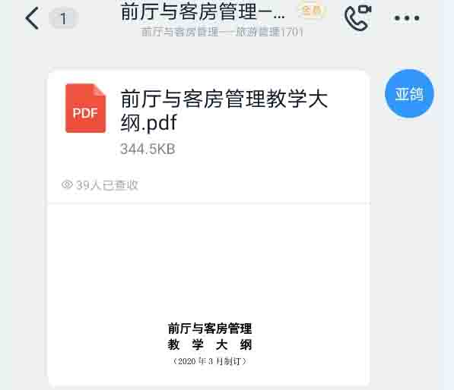
四、线上教学经验总结
1.线上教学时特意放慢语速与上课节奏力求每一个同学都能听清楚，理解教学内容。为调动学生的学习积极性，设置互动问题，避免老师唱独角戏。
2.通过钉钉消息回复进行讨论，学生可以自由发言，老师可以很好地把控学生的知识掌握情况，可以针对性的讲解。
3.课后通过钉钉学习圈的提问区向学生进行回访，让学生分享网课的感受以及遇到的问题和意见。
4.督促学生上课管理的方法：一是随机点名线上连麦视频回答问题或发言；二是要求在互动面板用文字的方式回答老师提出的问题；三是在上课结束后随机点名学生对所做的笔记拍照上传；四是查看观看直播学生的数量和查看姓名。
5.在平台中设置问题讨论加分项和分值，提高学生学习的积极性，同时，系统会自动记录同学们回答问题的分数，便于老师后期统计平时成绩。
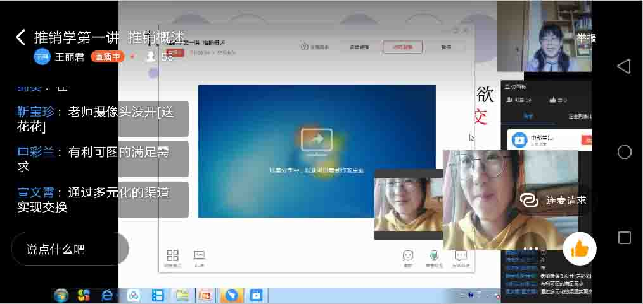
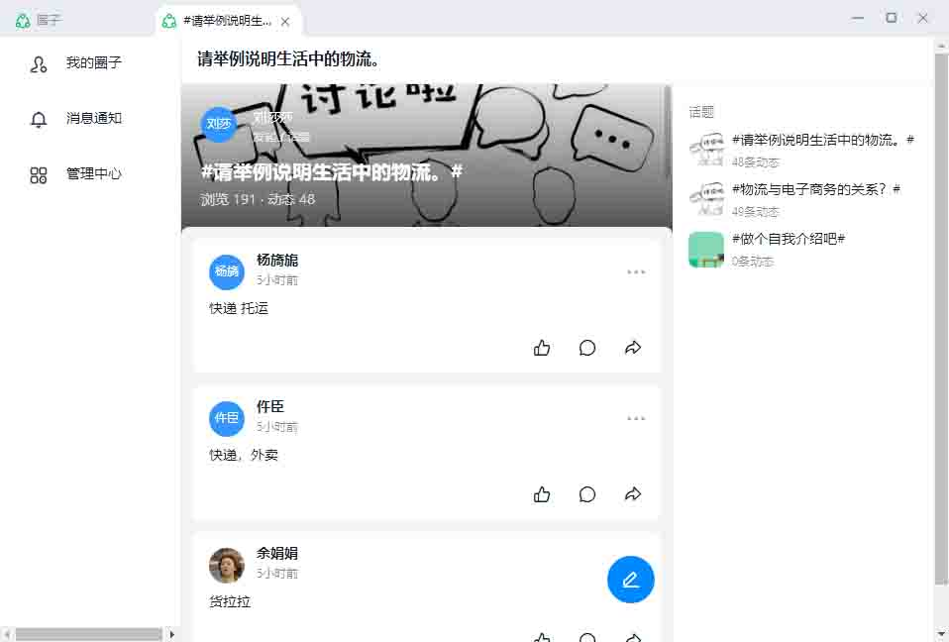
五、线上教学教师感受
1.教学基本目标已经实现，学生学习也很积极。存在问题很多，技术对网课的支持力度很大，制约网课的也依然是技术，网络的卡顿黑屏现象。
2.直播上课在教学方式上有很大的不同，在环节的设计上需要考虑不同的方法，尤其是师生的互动和没有学生反馈信息下的讲授。
3.网课给教学工作提供了更多种教学手段，比如慕课资源、视频资源、PPT演示+教师讲授、和互动答疑等方式，可以丰富教学内容。
4.学生的学习状况了解有限。目前的直播平台虽然可以记录学生的出勤情况，但实际效果如何，难以评估。
5.受网络等因素的影响，同学们的节奏可能稍有不同，因而在讨论区进行讨论的时间不太一致。
6.录播的视频中间缺乏和学生的互动，课堂组织控制较难。
7.线上直播教学形式过于单一，没有形成理想状态中的线上线下相结合，直播录播相结合，直播课堂和考试作业系统相结合等多个教学形态和工具的有机结合，也就难以实现理想中的课堂效果。
8.线上教学互动不及时，并不能有效的激发教师的讲课热情。
9.上课时长和线下课堂一样要求，时间太长，老师一动不动盯着电脑，眼睛很累。
10.网课属于新事物，还有需要学习和改善的地方，要经过不断的学习和练习来掌握，不可能一蹴而就。
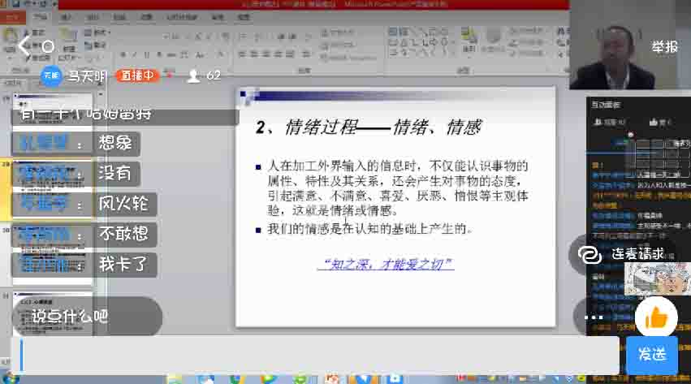
七、学生对线上学习的感受：
1.在线学习感觉良好，整体上课学习效率也很好。老师们很认真负责，在课堂上会提问题，和同学们进行交流互动，提醒同学们注意重点，课后会按时布置作业。
2.感觉比在教室里学习轻松，与老师互动次数增加，老师随时连麦提问题，互动性好，同学们积极性高。
3.学习资源多元化，作业可以独立自主完成，独立思考时间较多，不能与同学探讨相关问题，
4.由于没有课本，对老师讲解的内容理解的不太透彻，老师留的作业更多了。
5.因为网络问题，老师和同学互动时，老师看到的消息会有延迟，衔接不是很流畅，沟通不怎么及时，没有在教室课堂气氛好。
6.在家里学习也是有弊端的，比较考验我们的自律和自觉，要做到和在学校一样的时间点按时上课，或者老师讲的时候能认真听讲是困难的。
7. 网课学习自制力差是同学们的普遍反应，不能保证每个同学都认真听课，老师在辛辛苦苦讲，就怕电脑对面的我们在敷衍。
8.部分老师上课放视频学习，大家都反应有时跟不上节奏、听不懂，不知道可不可以以讲课的方式代替。
9可以观看回放，可以及时完善笔记。
10.长时间观看屏幕，眼睛感到不适。
